Ленточный фундамент
Фундамент в понятии строительства - это подземная часть здания (сооружения), воспринимающая нагрузки и передающая их на основание. Основание- это пласты плотного грунта.
Ленточный фундамент – это железобетонная полоса, идущая по периметру всего здания. Ленту закладывают под все внутренние и наружные стены застройки, сохраняя одинаковую форму поперечного сечения по всему периметру фундамента.
Технология строительства ленточного фундамента достаточно проста по сравнению с плитным или свайным фундаментом. Но ей свойственна повышенная трудоёмкость и большой расход материала в сравнении со столбчатым видом фундаментов (больший объем бетона, большее количество опалубки, обязательное применение крана).
Ленточные фундаменты применимы:
для домов с бетонными, каменными, кирпичными стенами (плотность которых больше 1000-1300 кг/куб.м);
для домов с тяжёлыми перекрытиями (монолитные или сборные железобетонные, металлические);
в случае, если существует угроза неравномерных осадок фундаментов, из-за неоднородности грунтов на участке (к примеру, участок сложен в одной части песками, а в другой пучинистыми суглинками). Ленточный армированный фундамент сработает как одно целое, перераспределит усилия и стены дома не дадут трещин и деформаций;
если в доме планируется подвал или цокольный этаж, при этом стены ленточного фундамента образуют стену подвального помещения.
Планируя строительство дома очень важно ответственно и грамотно подойти к выбору типа фундамента будущего строения, так как это один из важнейших конструктивных элементов постройки. Ошибка, заложенная в начале строительства, неверно спроектированный фундамент, экономия строительного материала, как правило, ведет к серьезным негативным последствиям при эксплуатации дома. Возникают такие проблемы как перекосы фундамента, перерасход материалов, вертикальные и горизонтальные деформации, неравномерные осадки, трещины в несущих конструкциях. От надежности фундамента в огромной степени, зависят многие качества постройки, а также ее капитальность и долговечность.
Помните, нулевой цикл возведения здания (подготовка основания, сооружение фундаментов) - это дорогой процесс и составляет, как правило, треть стоимости всей постройки. Лучше закажите проект опытным проектировщикам, да и спросить потом в случае чего можно с них, правильно составив договор. В проекте организация - подрядчик грамотно и обоснованно выберет Вам тип и материал фундамента.
Срок службы фундаментов.
Срок службы ленточных фундаментов в зависимости от используемого материала может составлять:
монолитные бетонные и бутовые на цементном растворе до 150 лет;
кирпичные ленты – 30–50 лет; сборные бетонные – 50-75 лет.
Конструкция ленточного фундамента
По конструктивным особенностям ленточные фундаменты бывают:
- Монолитные, которые выполняются непосредственно на строительной площадке;
- Сборные, которые выполняются из железобетонных типовых блоков произведенных на заводе и смонтированных на строительной площадке при помощи крана. Сборные фундаменты устраивают из железобетонных плит - подушек и бетонных блоков.
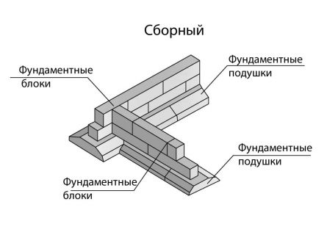
- Конструкция ленточного сборного фундамента из железобетонных плит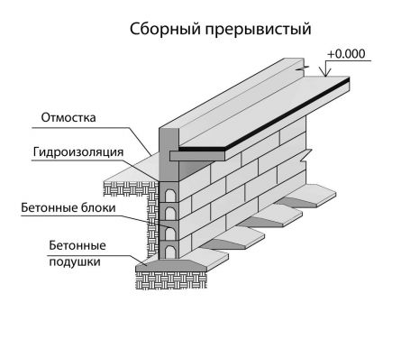
- Конструкция прерывистого сборного фундамента из железобетонных плит

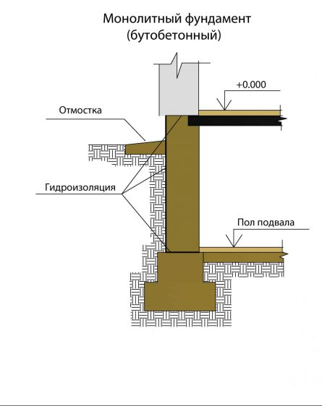
- Конструкция ленточного монолитного бутобетонного фундамента

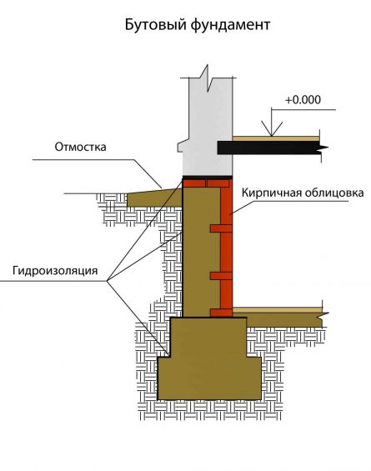
- Конструкция ленточного фундамента из бутового камня
В зависимости от величины нагрузки различают мелкозаглубленный и заглубленный ленточный фундамент. Мелкозаглубленный и заглубленный ленточный монолитный фундамент представляют собой горизонтальную жесткую железобетонную раму, которая идёт по всему периметру здания, что обеспечивает устойчивость дома в условиях слабопучинистых и пучинистых грунтов. При этом достигается рациональное соотношение «прочность – экономичность». Затраты бюджета на такой фундамент составляют 15-18 %. от стоимости всего строительства. Мелкозаглубленный фундамент хорошо подходит для легких домов (деревянных, пенобетонных, каркасных, небольших кирпичных). Устраивается мелкозаглубленный фундамент на слабопучинистых грунтах. Глубина его заложения – 50-70 см. Заглубленный ленточный фундамент строится в домах с тяжёлыми стенами или перекрытиями и, как правило, на пучинистых грунтах. Также устройство заглубленного фундамента необходимо, если в доме планируется подвал или гараж. Глубина заложения такого фундамента обычно на 20-30 см ниже глубины промерзания грунта. Заглубленный ленточный фундамент требует большего расхода материала. Под стены, находящиеся внутри здания можно сделать менее глубокий фундамент на 40-60 см. Заглубленный ленточный фундамент по сравнению с мелкозаглубленным является более прочным и устойчивым, благодаря тому, что низ его находится ниже уровня промерзания грунтовых вод и он не подвержен деформациям. Но при этом расход материалов и трудоемкость возрастают.Эти фундаменты, как правило, закладываются в теплое время года. При этом не требуется применение дорогой техники, достаточно бетономешалки и малой механизации. На сухих или песчаных грунтах ленточный фундамент можно закладывать и выше глубины промерзания, но не менее чем на 50-60 см от уровня земли. На сильно вспучивающихся и глубоко промерзающих грунтах ленточные фундаменты применяются очень редко. Основные конструкции монолитных фундаментов приведены на рисунке.
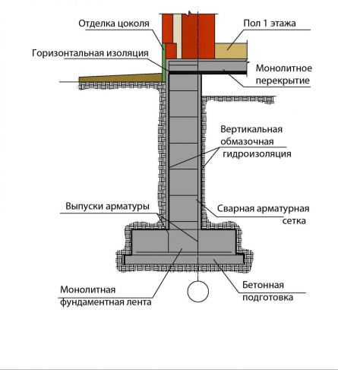
Конструкция монолитного ленточного фундамента
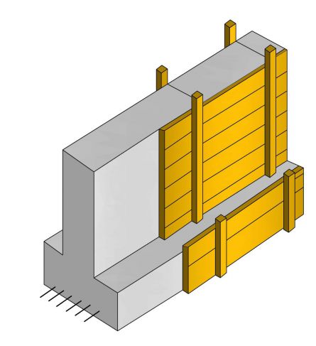
Схема установки опалубки монолитного ленточного фундамента
Сборные ленточные фундаменты широко применяются не только в промышленном и гражданском строительстве, но и при строительстве коттеджей и индивидуальных жилых домов.
К положительным сторонам применения этих фундаментов можно отнести сокращение сроков строительства и возможность нагружать конструкции после их небольшой выдержки по времени по окончанию монтажа. При этом надо учитывать, что такой фундамент обойдется дороже монолитных и требует применение грузоподъемной техники и квалифицированных рабочих.
Отрицательные стороны: прочностные показатели у сборного фундамента (при одинаковой толщине) на 20-30 % ниже, чем у монолитного. Фундамент изготовленный из сборных блоков не обладает такой жесткостью как монолитный, так как состоит из отдельных элементов. Сборный фундамент нельзя усилить дополнительной арматурой. Ведь блоки выпускают по типовому проекту. Усиление сборного фундамента может быть достигнуто при помощи сеток укладываемых между рядами блоков, но и это не дает такого же результата, как пространственное армирование монолитного фундамента.
Уменьшить материальные затраты на фундамент такого типа для малоэтажного домостроения можно путем укладки фундаментных стеновых блоков и подушек не сплошным рядом, а с некоторым разбегом - это так называемые прерывистые фундаменты. Прерывистые фундаменты позволят сэкономить до 20 - 25 % блоков, что сказывается на себестоимости строительства.
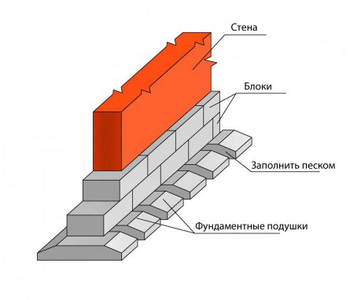
Конструкция ленточного фундамента из фундаментных стеновых блоков и подушек не сплошным рядом (прерывистые фундаменты)
Необходимо помнить, что если на Вашем участке торфяные, илистые и грунты со слабой несущей способностью, прерывистые фундаменты не приемлемы. Помните, что ленточный фундамент из сборных бетонных блоков проигрывает по прочности и другим эксплуатационным характеристикам своему родственнику - монолитному фундаменту. Основные конструкции сборных фундаментов приведены на рисунках.
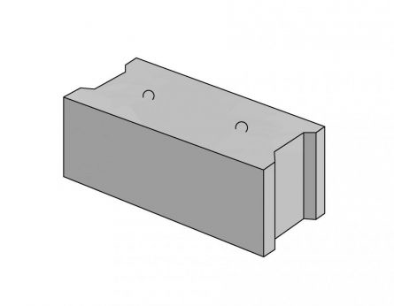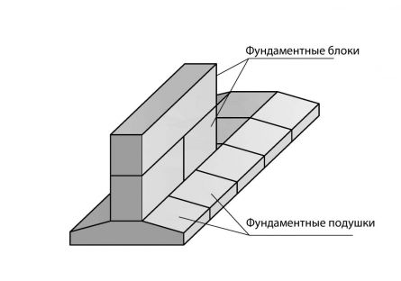

Монолитный фундаментный блок для устройства сборного ленточного фундамента
Конструкция сборного ленточного фундамента из фундаментных блоков и фундаментных подушек

Материал для ленточных фундаментов.
Самые популярные материалы для ленточного фундамента - это бутобетон, железобетон, кирпич, железобетонные фундаментные плиты и блоки.
1. Бутобетонный ленточный фундамент. Это смесь песчано-цементного раствора и достаточно крупных камней (не более 30 см в длину, с двумя, примерно, параллельными поверхностями массой до 30 кг.). Получается достаточно надежный фундамент. При хорошем запасе крупных камней и если на участке легкие грунты (песчаные) или скалистые, то это Вам подходит. Если на Вашем участке глинистые грунты, лучше этот материал не применять, так как фундамент из бутобетона может дать трещину или быть вовсе разорван. Ширина фундамента может быть от 200 мм до 1000 мм, в зависимости от нагрузки здания. Такой фундамент требует выполнять песчаную или гравийную подушкой толщиной не меньше 100 мм для выравнивания поверхности грунта и удобности укладывания бетонной смеси.
2. Железобетонный ленточный фундамент. Это смесь цемента, песка и щебня армированного металлической сеткой или прутьями арматуры. Это самый популярный материал для фундамента. Он достаточно дешев, прочен, допускает создание монолитных конструкций сложной конфигурации. Если у Вас есть бетонный вибратор, то получается очень надежный и крепкий фундамент. Если на Вашем участке песчаные грунты, то это материал для Вас. Ширину такого фундамента выбирают в зависимости от толщины стены. К примеру, выбрав толщину стены в 2 керамических кирпича (510 мм), ширины фундамента в 600 мм, с армированием стержнями арматуры класса АIII диаметром 12 мм, будет вполне достаточно для надежности дома.
3. Кирпичный ленточный фундамент пригоден как для надземной, так и подземной части фундамента и цокольных частей. Надо помнить, что кирпич очень гигроскопичен и во влажном состоянии легко разрушается даже легкими морозами, поэтому его необходимо защитить от влаги путем гидроизоляции. Если у Вас дом со стенами в 1-1.5 кирипча или с каркасом из дерева, тогда этот материал Вам подходит. Высокий уровень грунтовых вод и большая глубина заложения исключают использование кирпичных фундаментов.
4. Фундаментные плиты и блоки. Для сборных фундаментов применяют фундаментные плиты тип ФЛ 12.12, ФЛ14.12 и т.п. и фундаментные блоки длиной 0.9, 1,2 или 2,4 м типа ФБС. Эти железобетонные изделия изготавливаются в заводских условиях. Они прочны, надежны и практически подходят для всех видов грунтов и типов зданий.
Коммуникации.
Возможно, при строительстве дома придется столкнуться с таким понятием как «подземные инженерные коммуникации». Что это такое? Подземные инженерные коммуникации - это линейные сооружения с технологическими устройствами на них, предназначенные для транспортирования жидкостей, газов и передачи энергии. Они состоят из трубопроводов подвода холодной и горячей воды (отопления), газа, кабельных электрических и телефонных линий.
Для того чтоб иметь понятие о таких коммуникациях необходимо в органах местной власти получить топосъемку участка строительства, где обозначены все подземные коммуникации. В случае если постройка попадает на такие коммуникации, Вам придется их переносить или по другому привязывать дом на участке. Необходимо помнить, что строительство дома над или рядом с подземными коммуникациями вызывает дополнительные нагрузки на их конструкцию и может повлечь за собой техногенную аварию.
Такие коммуникации могут проходить по участку, если он располагается в существующем поселке или на окраине города.
Если проект строительства разработан профессионалами, то обо всех возможных проблемах и путях их решения Вам будет известно.
Технология устройства ленточного фундамента

Рассмотрим технологию устройства мелкозаглубленного ленточного монолитного фундамента. В качестве материала рассматривается железобетон и бутобетон. Этот тип был выбран для рассмотрения исходя из нескольких соображений:
он чаще всего применяется в частном строительстве
технология его устройства сложнее, чем у сборного, и поэтому в рамках этой статьи мы решили рассказать именно о ней.
Так как эффективный контроль за ходом строительных работ может осуществлять лишь тот, кто хоть немного разбирается в технологии строительства. Поэтому давайте ознакомимся с технологей строительства монолитного ленточного фундамента.
Выбор рабочих - важный этап. Сейчас многие строительные организации, да и просто бригады, частные лица предлагают свои услуги. Не спешите с выбором, пообщайтесь с друзьями, знакомыми которые прошли этот этап, прислушайтесь к их советам. Свяжитесь с 2-3 строительными организациями, проанализируйте их предложения, попросите познакомить Вас с возведенными ими объектами, поговорите с владельцами этих домов. Этой информации должно быть достаточно для выбора подрядчика. Помните, что правильно составленный договор с подрядчиком, позволит Вам избежать неприятностей в случае возникновения каких либо осложнений при строительстве.
Строительство мелкозаглубленного фундамента включает в себя следующие основные этапы:
1. Подготовительные работы
Предусматривает расчистку участка под строительство, завоз строительного материала. На земле наносится разметка осей дома, фиксируется расположение основных элементов фундамента с помощью кольев и шнура (проволоки). Эта операция требует большой точности и внимания. Если участок ровный, то измерения производить легко. На участках со сложным рельефом пользуются рейками и уровнем. Необходимо обязательно проверить углы прямоугольного или квадратного фундамента, они должны быть строго прямыми под 90 градусов. Обязательно проверьте теодолитом отметку низа траншеи, по крайней мере, по углам дома и в точках пересечения лент. Подготовленная к строительству, выровненная площадка должна быть на 2-5 м в каждую сторону больше габаритов дома;
Разметка осей дома с помощью кольев и проволоки
2. Рытье траншеи под фундамент и ее обустройство.
Траншею роют экскаватором или вручную. Если рыли экскаватором, то дно траншеи надо подчистить и выровнять вручную. Оградить котлован. На дно траншеи надо уложить подушку в 120-200 мм из мелкого гравия или песка (поливая водой ее надо тщательно утрамбовать). На подушку укладывают полиэтиленовую пленку (либо другую гидроизоляцию) или заливают цементным раствором, чтоб вода не уходила из бетона в грунт и тем самым не ухудшались его прочностные характеристики.
Устройство траншеи под ленточный фундамент и ее обустройство
3. Установка опалубки с распорками.
Устройство опалубки для ленточного фундамента выполняют из струганных с одной стороны досок (устанавливаются во внутрь траншеи) толщиной не менее 40-50 мм. Также хорошо применять щитовую разборную железную опалубку. Установленная деревянная опалубка, очищенная от мусора и стружки и обильно смоченная водой, должна жестко фиксироваться распорками к стенкам траншеи, чтобы не произошло выпучивания стены. Тщательно выверяйте отвесом вертикальность стен опалубки, так как от этого зависит долговечность фундамента. Опалубку выводят на 30см (может быть и больше) выше поверхности земли. Высота над землей станет цоколем будущего дома. Не забудьте сразу оставить отверстия для водопроводных и канализационных труб, чтобы потом, прорубая их, не нарушать целостность монолита. После возведения монолита верх фундамента покрывается гидроизоляционными материалами, это предохранит стены дома от попадания в них капиллярной влаги. Как выполнить такую гидроизоляцию, и какими материалами, можно прочесть в статьях Гидроизоляция. Устройство гидроизоляции фундамента, подвала, цоколя и Гидроизоляция. Виды гидроизоляции при строительстве дома.
Устройство опалубки для ленточного монолитного фундамента
Устройство опалубки с распорками для ленточного монолитного фундамента
4. Монтаж арматуры.
Одновременно с монтажом опалубки, по всему периметру, монтируется арматура, собранная в каркасы. Диаметр прутков арматуры, их количество и расположение указываются в проекте. Если проект отсутствует, то, как правило, каркас представляет из себя два ряда вертикальной арматуры, скрепленные с горизонтальными арматурами, количество которых зависит от глубины фундамента. Шаг установки арматур 10, 15, 20, 25 см. Пример вязки каркаса приведен на снимке.
Монтаж арматуры ленточного монолитного фундамента
Арматура, после ее заливки бетоном, позволяет получить железобетонный монолитный фундамент, прочностные свойства которого очень высоки. Каркас закладывается на всю высоту фундамента. Он жестко связывает его нижнюю и верхнюю части.
Каркасы изготавливаются с помощью сварки или вязки проволокой. Соединения арматуры в каркасы с помощью сварки, для удобства выполняют вне траншеи. Полученные секции каркасов устанавливают на дно траншеи и сваривают между собой. Если нет сварочного аппарата, то можно монтировать каркасы из арматурных прутьев прямо внутри опалубки, скрепляя их между собой вязальной проволокой. Нельзя допускать небрежного монтажа арматурных прутков. Их следует размещать согласно проекту, строго соблюдая шаг стержней, их диаметр, класс арматуры. Выдерживать защитный слой (расстояние от края фундамента до середины стержня арматуры) арматуры в 35-70 мм (в зависимости от условий материала подготовки) при этом прочно скреплять между собой. Для поддержки арматурного прутка, при укладке бетона, не рекомендуется использовать неполные кирпичи, а также применять какие-либо подсобные материалы. Это может привести к снижению прочности бетона.
5. Заливка бетона в опалубку.
Бетон заливается постепенно, слоями толщиной примерно 15-20 см. Каждый слой трамбуется деревянными трамбовками, чтобы исключить пустоты в массиве бетона, а также для этого простукиваются стенки опалубки. Самый лучший и надежный способ для этих целей использовать бетонный вибратор. Очень важно чтобы бетон был одинаковой консистенции и не делился на слои. Часто возникают проблемы качества связанные с использованием чрезмерно жидкого бетона (ведь его легче сливать из бетоновоза). В таком бетоне заполнитель может оседать на дне, что приводит к его расслоению и снижению его прочности. Простое правило говорит - если сгребаете бетонный раствор лопатой, и он при этом легко обтекает препятствия, значит бетон жидкий. Для получения бетона высокой прочности, бетонный раствор должен быть достаточно жёстким и для его перемещения лопатой надо прилагать значительные усилия.
Укладка бетонной смеси в опалубку ленточного монолитного фундамента
В случае если бетонирование ведется зимой (что уже само по себе является не лучшим вариантом) бетон надо утеплять при его схватывании (соломой, опилками, стекловатой или другими подручными материалами) или прогревать. Как это правильно делать можно прочесть в статье Подготовка грунта, бетонирование, каменная кладка зимой.
Необходимо помнить, что бетонная смесь подвержена расслоению, когда ее льют с высоты более 1,5 м. Желательно для заливки смеси использовать переносные желоба или же иные приспособления.
Если в качестве материала применяется бутобетон, надо обеспечить чтобы бутовые камни плотно стыковались друг с другом. Такой фундамент требует значительных затрат, т.к. камни надо точно подбирать и подгонять. Технология кладки заключается в чередовании операций по укладыванию слоев бутового камня, их уплотнению, проливанию между ними связующего бетона. При этом бетон должен быть с мелким заполнителем - щебень, мелкий гравий, песок.
6. Устройство гидроизоляции фундамента.
После 7-10 дней после заливки бетона (или при достижении 70 % прочности от проектной можно снимать опалубку). Для гидроизоляции фундамента используют битумную мастику, которой промазывают наружные стенки и приклеивают гидроизоляционный материал. Для этого хорошо подходит рубероид. Через некоторое время проверяют качество приклейки. Надо следить, чтобы гидроизоляция не отпадала, отслаивалась от стенки фундамента. Выявленные пропуски, дырки в изоляции устраняются. Есть более простой способ устроить гидроизоляцию, для чего пазухи фундамента засыпаются глиной, при этом она должна быть хорошо утрамбована. Если хочется быть уверенным в стойкости конструкции на все сто процентов, обработайте прилегающий к фундаменту грунт вяжущими полимерными смесями;
7. Обратная засыпка.
После устройства гидроизоляции выполняется обратная засыпка пазух фундамента. Ее выполняют песком средней крупности с послойным его трамбованием и проливом водой. Это операцию выполняют вручную, осторожно чтобы не повредить гидроизоляцию. Можно защитить гидроизоляцию дренажной мембраной или слоем геотекстиля. Если есть подвальные помещения и планируется их утепление, то можно поверх гидроизоляции приклеить слой утеплителя (например, экструдированного пенополистирола), и тогда он предохранит гидроизоляцию от повреждения обратной засыпкой. Подробнее о таком утеплении можно прочесть в статье Утепление дома. Что нужно знать об утеплении дома?
Возможные ошибки при проектировании и возведении ленточного фундамента
Примечание: приведенные ниже ошибки, отрицательно скажутся на качестве любого типа фундамента, не только ленточного.
При выполнении изыскательских работ не полностью учтены свойства грунта, а именно – пучинистость и его просадка. Не точно определен уровень грунтовых вод, глубина промерзания почвы. Из-за допущенных ошибок в проекте изначально заложены ошибки, которые отрицательно влияют на качество Вашего дома – фундамент даст трещины, большую осадку.
При производстве работ, строителями, для экономии средств и времени использованы строительные материалы более низкого качества, чем это предусмотрено проектом. Например:
применен цемент для бетона более низкой марки;
для большей подвижности бетона в процессе приготовления добавили излишек воды;
при небрежном приготовлении бетона он частично перемешался с землей;
использовали расколотые фундаментные блоки;
при вязке металлического каркаса использовали арматуру меньшего диаметра.
3. Плохое качество выполнения работ.
неправильно вынесли оси, углы здания получились не прямые. Это
может привести к перекосу фундамента;
не дорыли котлован до проектной отметки;
не выдержали толщину подушки в траншее;
не везде уложили гидроизоляцию на подушку под бетон, вследствие чего вода из него ушла в грунт и его прочностные показатели ухудшились;
при застывании бетона зимой не поддерживался температурный режим – бетон не прогревался, вследствие чего уменьшилась прочность фундамента;
не выдержали необходимое время, для того чтобы бетон набрал проектную прочность, и сняли опалубку;
при обратной засыпке траншеи была повреждена или вообще сбита гидроизоляция. Как отмечалось выше эту операцию надо делать очень аккуратно и с особым контролем.

Все эти ошибки, ведут к снижению качества фундамента и, в конечном итоге, к долговечности Вашего дома.
Именно здесь Вам опять понадобятся знания, полученные в этой и других статьях по строительству. И самое главное – не забывайте постоянно контролировать все этапы выполнения работ.
Если у Вас нет возможности делать это самостоятельно, то лучше привлечь специалиста по технадзору или специалиста от другой, независимой от подрядчика, организации.
Все вышеприведенные примеры напрямую связаны с выбором квалифицированных профессионалов для изыскательских и строительных работ и является очень важным этапом в подготовке к будущему строительству. Сейчас многие строительные организации, да и просто бригады, частные лица предлагают свои услуги по частному строительству. Не спешите с выбором, пообщайтесь с друзьями, знакомыми которые прошли этот этап, прислушайтесь к их советам. Свяжитесь с 2-3 строительными организациями, проанализируйте их предложения, попросите познакомить Вас с возведенными ими объектами, поговорите с владельцами этих домов. Этой информации должно быть достаточно для выбора подрядчика.

